L’importance de l’entreprise pour moi et de moi pour l’entreprise en plus propre moins suceur

Table des matières

Historique 1

Organisation actuelle 2

Intégration 2

Étonnement 2

Swot 2

Process/méthodologie : 3

Description en detail d’un process dan lequel je suis utile 4

Positionment societale 4

Proposition d’amélioration : 6

Conclusion : 7

Bilan Perso 7

Defi de demain 7

## Historique

Héli Union Training Center est une entreprise qui fait de la formation de pilotes d’helicoptere dans plusieurs domaine clé tel que l’armée, la sécurité civile et le pilotage privé via plusieurs moyen tel que des cours théorique et des vol réel et simulé

Au départ l’entreprise a été créer via l’entreprise Héli Union qui s’occupe aussi de la maintenance et la mise a disposition d’helicoptere,

Depuis quelque années Héli Union ainsin que HUTC a été racheter par Sabena Technics qui est un groupement des plein d’entrprise dans le domaine aéronautique

Héli Union a été ainsi renommé Sabena Technics helicopter, HUTC a garder le même nom mais nous avons tout de même changer nos chartes graphiques

HUTC est situé a l’aéroport d’Angouleme

A angouleme car très bon positionnement de l’aéroport niveau terrain

Niveau physique deplacement dans la France

Et aérorport assez petit idéal pour Pme

2H de paris

Avant il était ouvert au public mais actuellement seulement pour airbus un aériclub et hutc

## Organisation actuelle

Les simulateur sont plus complexe en maintenance que les helicopter car il sont unique et non remplacable

Et de même pour les legislation aéronautique

Après discussion avec la direction piste d’amelioration :

Sabena

MRO partie helico

## Intégration

Comment je suis rentré dans l’entreprise pourquoi

Geii mais info et simualateur

## Étonnement

### Swot

Qui permet de classer simplement via un tableau a double entrée

|  |  |  |  |  |
| --- | --- | --- | --- | --- |
|  | Positif | | Négatif | |
|  |
|  |
|  |
| Interne | Forces | | Faiblesse | |
| Diversité: | civil,militaire | besoin de connaisance et loi/audit a respecter | |
|  |  |  |  |
| formation de A à Z(cours/simu/helico) | | trouvers des contrat et oportunité | |
|  |
| Externe | Opportunité | | Menaces | |  |
| Impact mondiale | | Delocalisation | |  |
| formation d'armée | |  |  |  |
| pays qui commence a devlopper leur sécurité civile | | formation internes a l'armée | |  |
|  |

<https://excalidraw.com/#json=7PpBnAQpSUQ71cFGTLqIE,O7EcRTaGJ8r-T-zYVsz4fg>

je veux une image avec une pieuvre pieuvre pour metre des case de texte sur les membres:  
le texte helicoptere dans un bras  
le texte simulateur dans un bras  
le texte direction dans la tete  
le texte informatique dans les vaiseaux sanguin  
le texte instruction dans le coeur

### Process/méthodologie :

Faudrai un schéma genre un pieuvre avec direction cerveaux

Cours théorique cœur

Jambe helicoptere

Bras simulateur

Vaiseaux sanguin/nerf informatique

#### Partie direction

Permet de tout gerer

Contrat, sécurité, gestion

Besoin informatique sur site robuste résilient face au risque cyber

#### Partie instrcution

**Cœur de metier ou ya le plus de valeur ajouté car faut du talent et des talent ta capté**

Besoin de salle de cours avec equipement (videoprojecteur, pc) pour cours dans le locaux

Et de courss accessible de n’import ou qui sont un grosse valeur ajoutée

#### Partie helicoptere

EFB pour preparation de vol et utilisation en vol

Gestion reception adsb

#### Partie simulateur

**Important dans l’entreprise et le domaine aéronautique car formation large et permissive niveau panne**

Documentation et legisliation ATO

Maintenance complexe

##### Sous partie informatique

**Cyberataque en 2021**

**Referentiel cyber DGA du au a l’armée francaise**

**DGAC du a l’aéronautique**

Vital car sans informatique personne ne peut travailler

Gestion de tout les spectre informatique, gestion du SI

Communication avec la société d’infogernance et les prestataire

Niveau informatique un clivage se crée

Interne

Externe

Les deux

### Description en detail d’un process dan lequel je suis utile

### Positionment societale

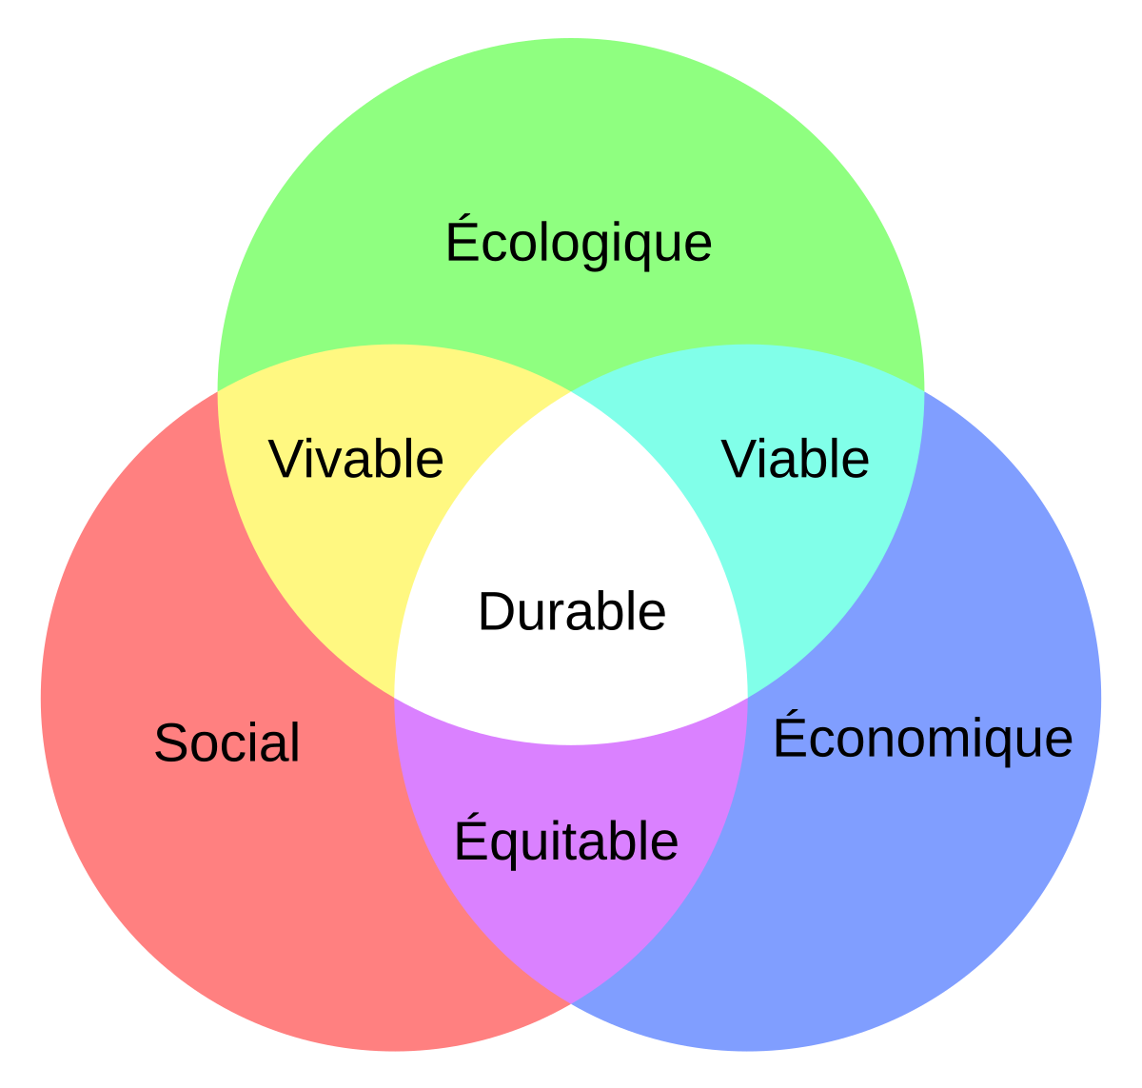

Social :

Environment de travail plaisant et échelle humaine

Beaucoup de personne etrangere, anglais nécessaire mais annecdote et échange humain

Turnover :

Socle d’administration qui ne bouge pas

Mais les pilote/instructeur on un turnover de 2-3ans

Local :

Plein d’entreprise locale pour maintenance des locaxu clim, energie, informatique,ceritification, logement deplament nourriture, evenement,

1M€ investit par an dans l’economie locale

Humain :

Aussi des armée mais c’est le monde qui veut se défendre on sait jammais

Economique :

Toujours besoin d’helicopter car maniable dans toute situation, pas besoin d’avion etde piste d’aéroport, sauvetage etc

Donc toujours des formation

Qualification et formation en continu//

#### Environment :

Au niveau de l’environment le plus gros impact et la consommation d’hydrocarbure tel que le 100LL (essence de qualité) ou le kérosenne( disel aéronautique)

Cependant des chose essait d’etre ammeliorés tel que :

Du carburant plus écologique créé en partie a partir de moins de ressources fossile appelé SAF pour *sustainable aviation fuel*

Le probleme de ce carburant est que pour le moment il coute trois fois plus cher que le carburant classique

Pour le reste de l’entreprise pour réduire les couts et éviter les dechet électronique nous passons par beaucoup de materiel reconditionné pour la partie informatique

Utilisation d’informatique reconditioné

Detachement de l’industire petrolierre

Probleme ecologique principal : carburant des helicoptere

Les drone et vtol electrique deposen le bilan car en electrique c’est nul

## Proposition d’amélioration :

Sans rentrer dans la précision car il se composent de plein de projet plus petit ,en général mes projet d’amélioration sont ceci

Instaurer une meilleure gestion documentaire et unifier les méthode de stockage/utilisation/partage de données

Metre en place ce qu’il faut pour qu’il y est moin des tache répetitive qui ne sont pas très productive et plaisante pour les employé

Former et aider les employés dans leur tache quotidienne via des astuce ou des programme qui pourrait leur être utiles

## Conclusion :

### Bilan Perso

Après l’obtention de mon BAC je pensais vraiment réaliser des études et un métier dans le domaine de l’électronique mais en faisant des études dans le domaine de l’industrie ,mais grâce aux études de Genie Electrique et Informatique Industriel et surtout a l’entreprise HUTC, j’ai devouvert les plaisir de travailler dans une entreprise a taille humaine ou je connais tout les employé et dans lequel je peux y fair un métiers qui me plait

### Defi de demain

Remerciement

Source et aides pour ce rapport :

Humaine et documentaire